**Дано:**

варианту номер 17

следующие исходные данные:  
усилие толкания - 32, кН  
скорость толкания - 7см/с  
шаг винта - 1,4 см  
срок службы - 14 тыс. час.

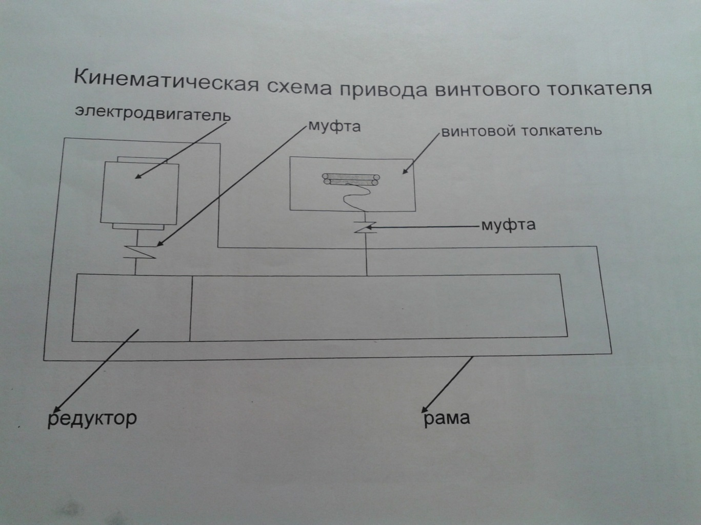

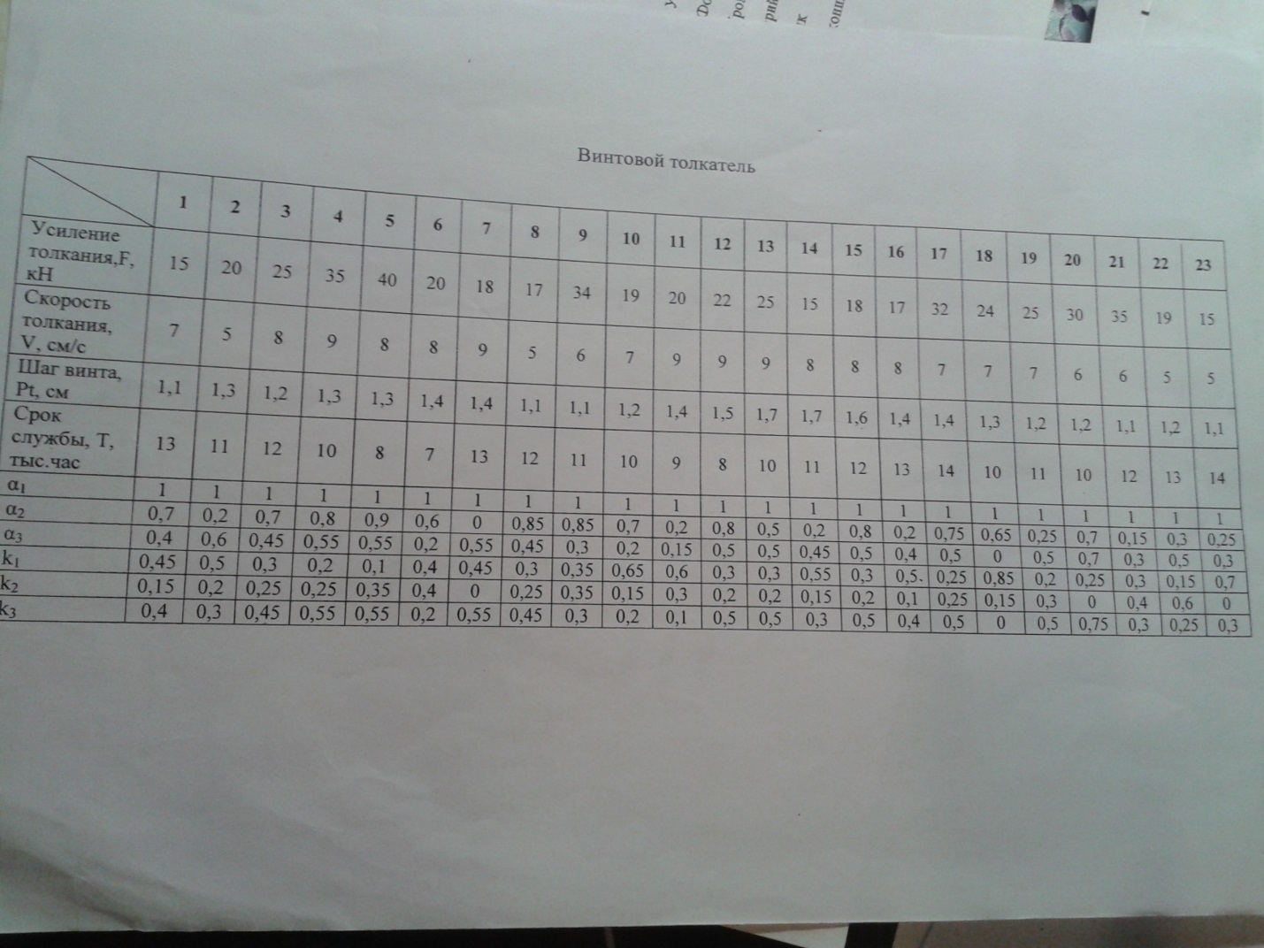

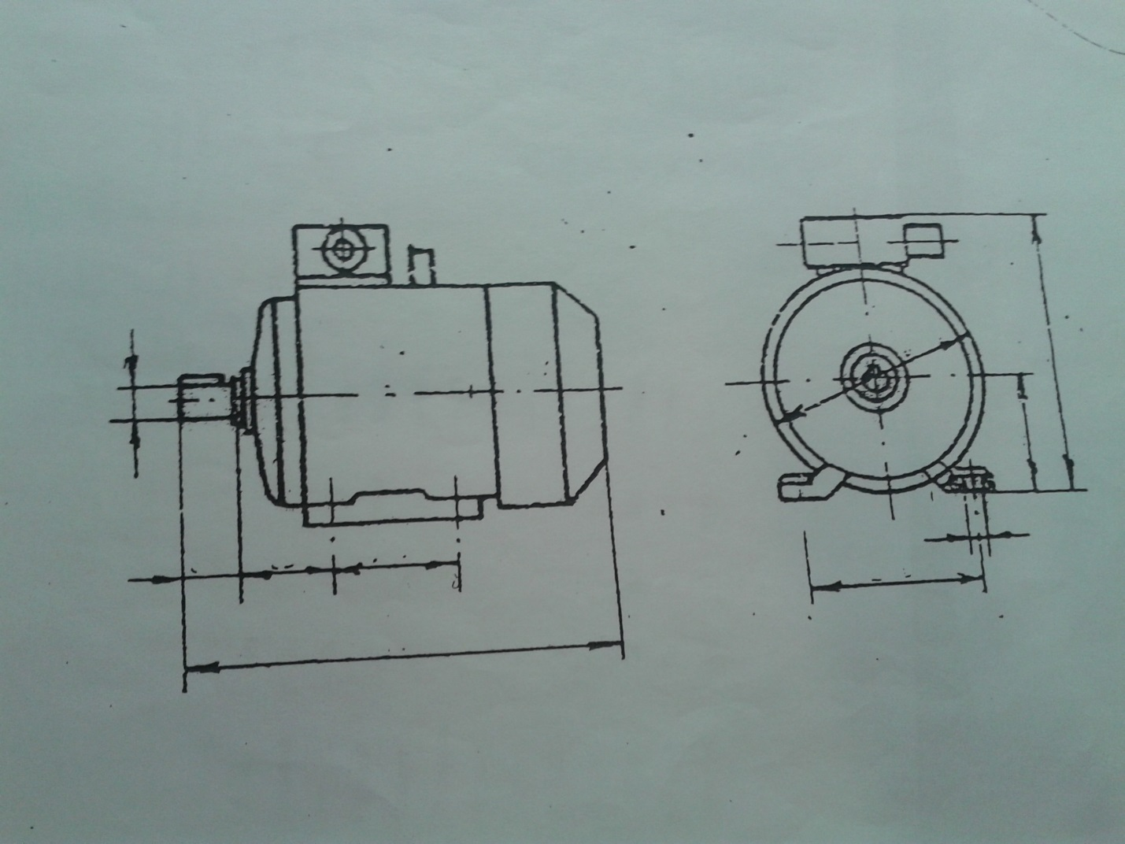

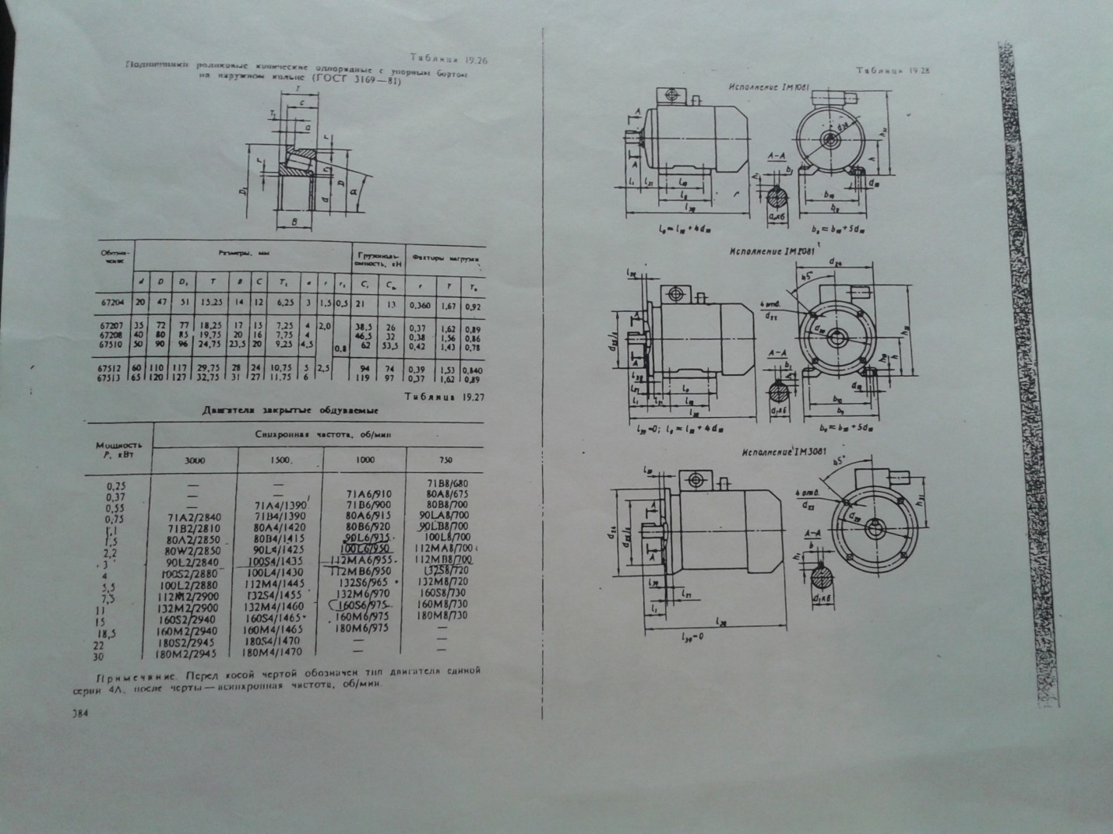

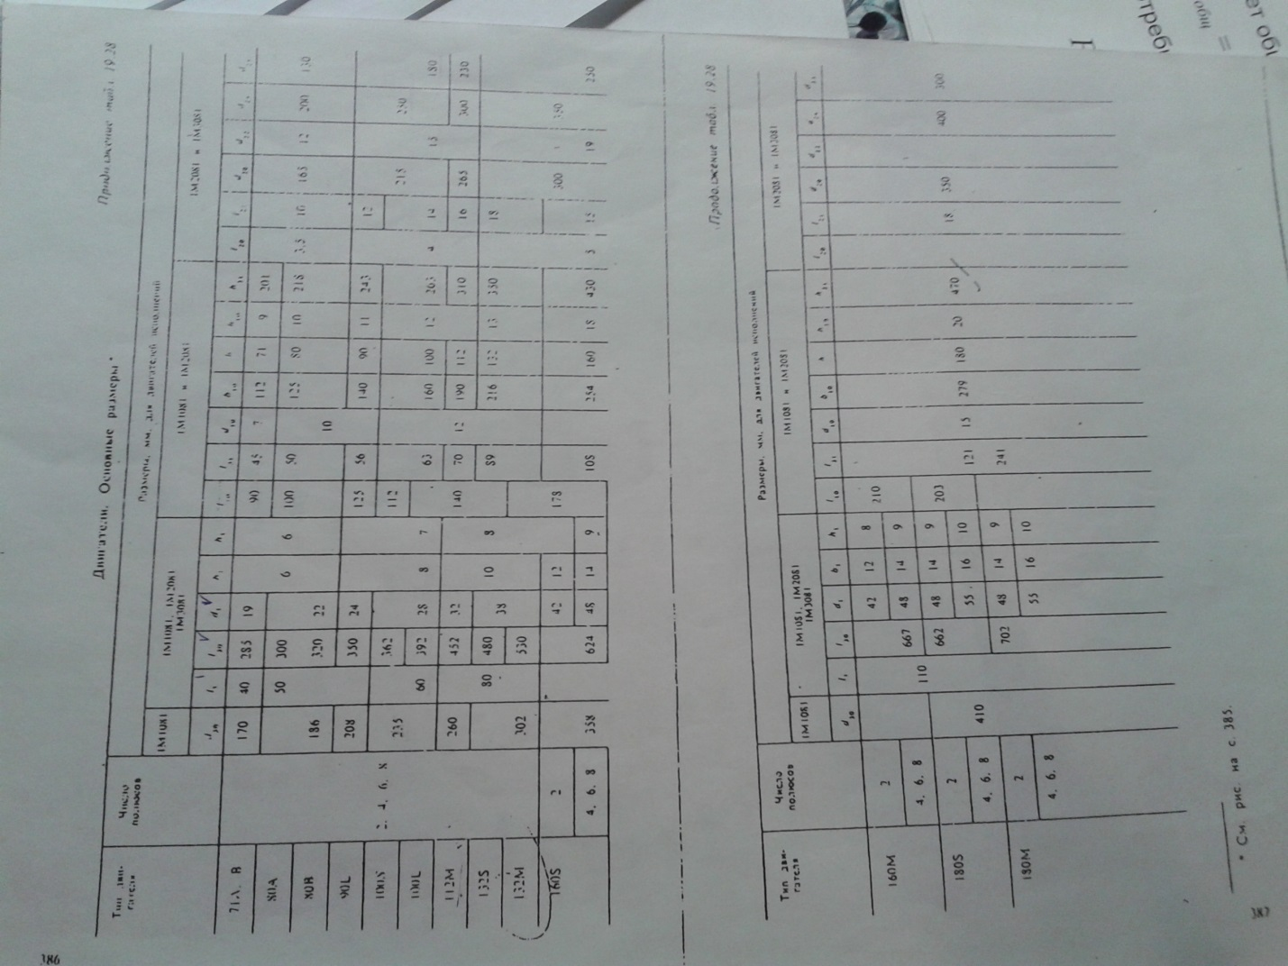

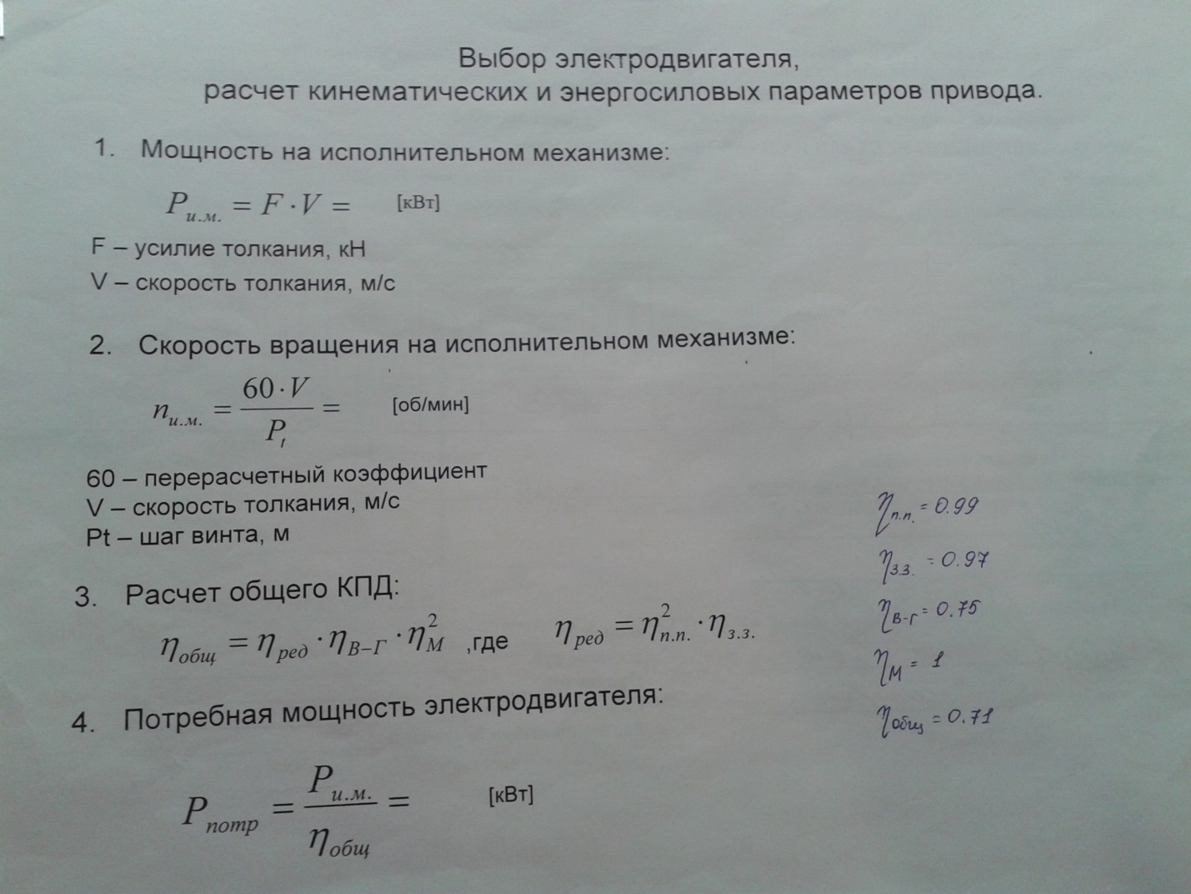

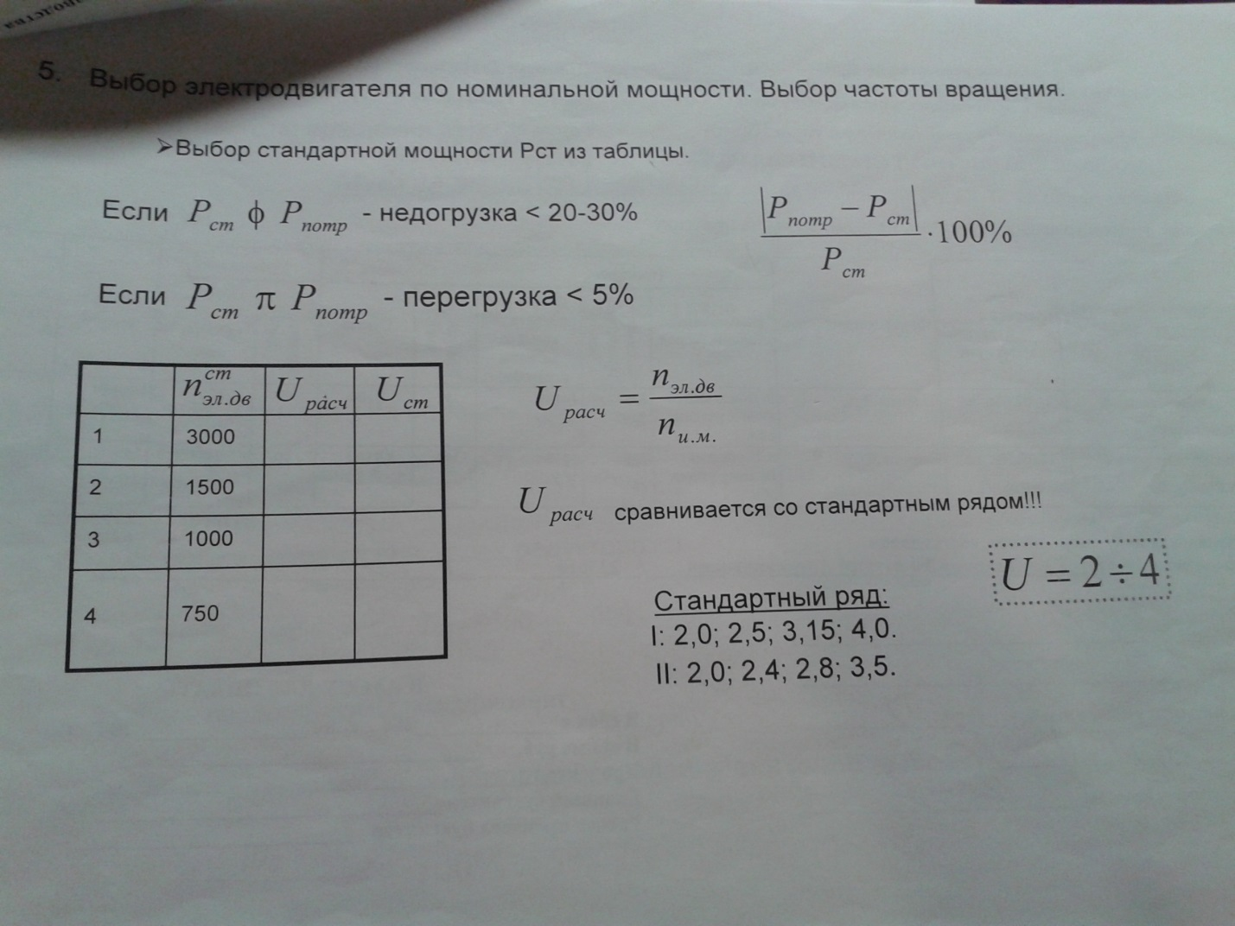

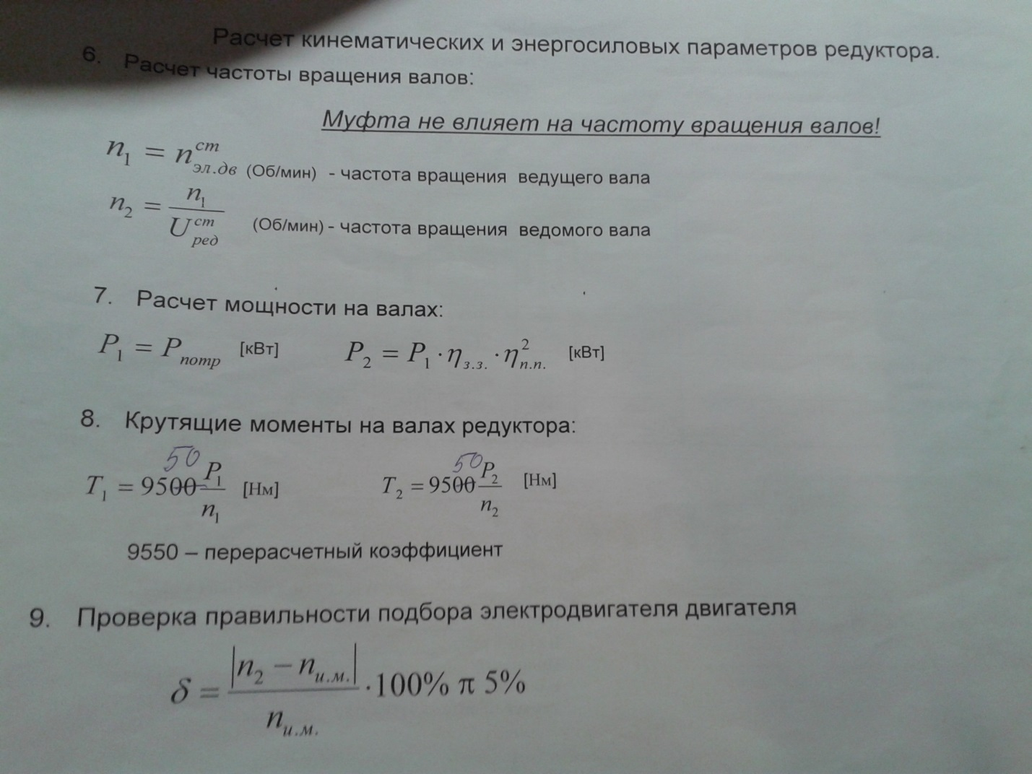

**Пример оформления:**

**Введение**

Толкателями называют однотипные по принципу действия установки различного назначения. По способу передачи толкающего усилия различают следующие конструкции толкателей: реечные, винтовые, рычажные, кулачковые, цепные, фрикционные. Для привода толкателей преимущественно используется электрический привод, но иногда применяют гидравлический и пневматический приводы.

Винтовые толкатели имеют по сравнению с реечными меньшие габариты, но применяются обычно только при небольших усилиях проталкивания садки Р< 500 кН вследствие низкого КПД винтовой пары.

Мощность привода расходуется на преодоление сопротивления передвижения металла по глиссажным трубам нагревательной печи. Винтовой толкатель подаёт в печь блюмы и заготовки, продвигает их по поду печи и выгружает через окно выдачи. На раме установлены две стойки: передняя со стороны печи и задняя со стороны привода. В передней стойке закреплены направляющие втулки для штанг, радиальный и упорный подшипник для переднего конца винта подачи. Задняя стойка является корпусом подшипника для заднего конца винта. При вращении винта по направляющим рамы перемещается траверса, в которой закреплены гайка и задние концы двух штанг. Обе штанги проходят через направляющие втулки передней стойки и их передние концы присоединены к общей толкающей головке. Такая конструкция толкающего устройства обеспечивает работу винта только на растяжение.

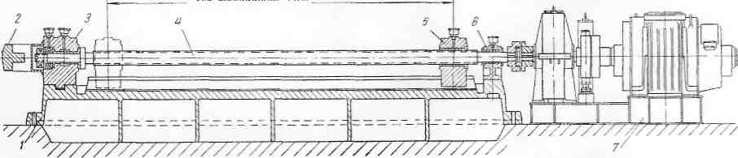

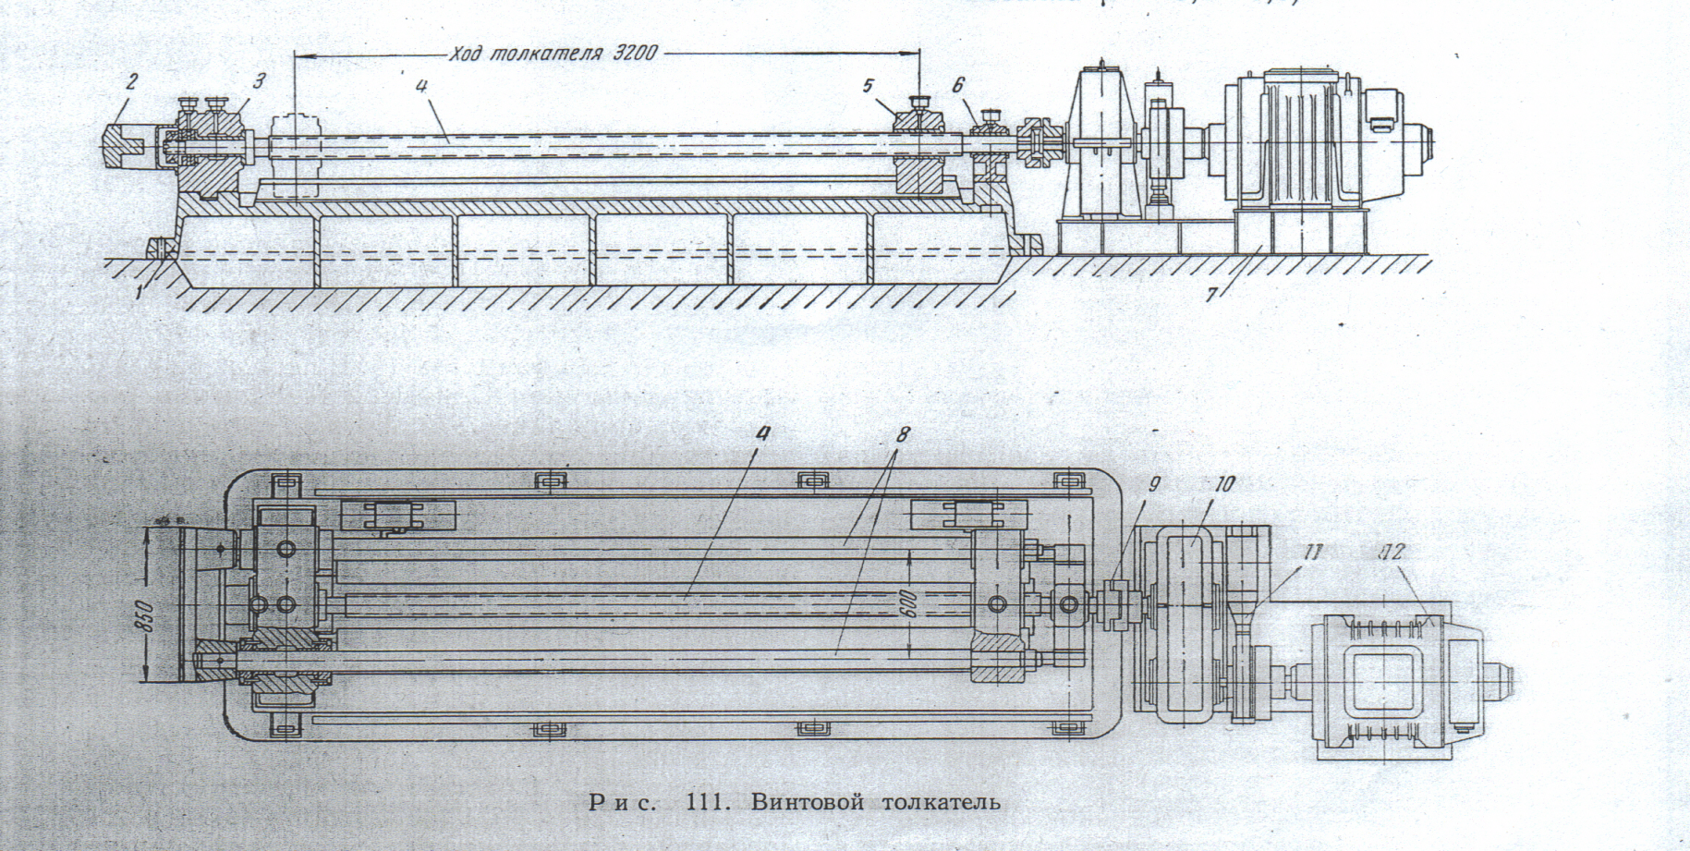

**Описание работы привода винтового толкателя**

Привод электромеханический - электродвигатель и связанные с ним механизмы предназначены для приведения в движение исполнительного механизма (в данном случае винтового толкателя).

Вращательное движение (энергия) от электродвигателя 1 через муфту 2 МУВП (муфта упругая втулочно-пальцевая) передается на входной вал редуктора, который называется ведущим. Далее через зубчатое зацепление вращательное движение передается ведомому валу, который вращается с меньшей скоростью, и далее через зубчатую муфту 4 вращение передается на исполнительный механизм (винтовой толкатель).

**Схема привода**

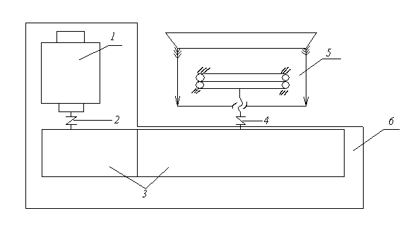

*Привод электромеханический - электродвигатель*

*1 - электродвигатель; 2 - муфта; 3 - редуктор; 4 - муфта; 5 - винтовой толкатель; 6 - рама.*

**Назначение редуктора**

1. Уменьшение скорости вращения электродвигателя до необходимой в исполнительном механизме.
2. Увеличение крутящего момента.

**Расчетная часть**

Выбор электродвигателя, расчет кинематических и энергосиловых параметров привода.

**1.Мощность на исполнительном механизме:**

$$P_{и.м.}=F∙V=18kH∙0,09\frac{см}{с}=1,62 кВт$$

F – усилие толкания, кН

V – скорость толкания, м/с

**2. Скорость вращения на исполнительном механизме:**

$$n_{и.м.}= \frac{60∙V}{P_{t}}= \frac{60∙0,09}{0,014}=385,71 об/мин$$

60 – перерасчетный коэффициент

V – скорость толкания, м/с

Рt – шаг винта, м

**3. Расчет общего КПД:**

ηпп = 0,99

ηв-г  = 0,75

ηм = 1

ηзз = 0,97



где,





**4. Потребная мощность электродвигателя:**

$$P_{потр.}= \frac{P_{и.м.}}{П_{общ}}= \frac{1,62 кВт}{0,713}=2,273 кВт$$

**5. Выбор электродвигателя по номинальной мощности. Выбор частоты вращения.**

* + Выбор стандартной мощности Рст из таблицы.



Если – недогрузка <20-30% ;

Если – перегрузка <5% ;



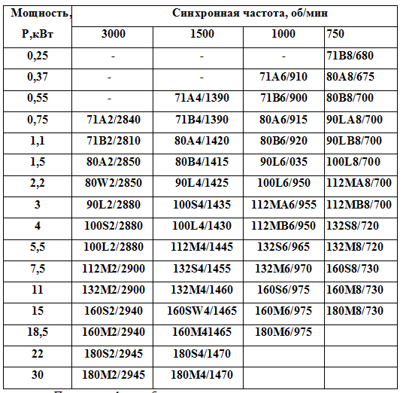

Рст = **2,2** **кВт**

|  |  |  |  |
| --- | --- | --- | --- |
|  |  | Uрасч | Uст |
| 1 | 3000 | 7,777 |  |
| 2 | 1500 | 3,888 | 4 |
| 3 | 1000 | 2,593 | 2,5 |
| 4 | 750 | 1,944 |  |





***Стандартный ряд:***

**I**: 2,0; 2,5; 3,15; 4,0.

**II**: 1,8; 2,24; 2,8; 3,5.



1. $\frac{|2,593-2,5|}{2,593}∙100\%=3,72\%$- для Uрасч = 2,593;
2. $\frac{|3,888-4|}{3,888}∙100\%=2,8\%$- для Uрасч =3,888.

**Тип двигателя:** мощность 2,2 кВт, частота 1500 об/мин;

***90L4/1425***

d1 = **24 мм**; L30 = **350 мм**

**Эскиз двигателя:**

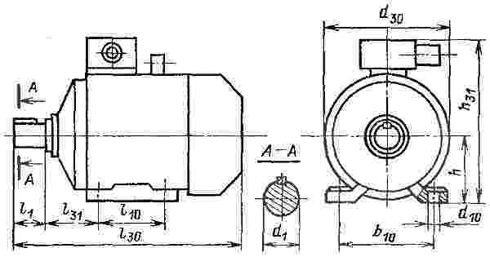

**6. Расчет частоты вращения валов:**

(Об/мин) - частота вращения ведущего вала;



(Об/мин) - частота вращения ведомого вала.

1500 Об/мин

$$n_{2}= \frac{1500}{4}=375 Об/мин$$

**7. Расчет мощности на валах:**



[кВт]



[кВт]

 **2,273 кВт**

$P_{2}=$ 2,273 $∙0,97∙{0,99}^{2}=2,161 кВт$

**8. Крутящие моменты на валах редуктора:**



9550 – перерасчетный коэффициент;

$$T_{1}=9550∙\frac{2,273}{1500}=14,471 Нм$$

$$T_{2}=9550∙\frac{2,161}{375}=55,033 Нм$$

**9. Проверка правильности подбора электродвигателя двигателя:**

$$δ= \frac{|375-385,71|}{342,8571}∙100\%=2,77\%<5\%$$